В мире животных
В первый день зимы, 1 декабря 2016 года, студенты академической группы Б-41 с куратором Кураченко И.В. (фото) посетили контактный зоопарк, который разместился на втором этаже универмага «Гомель», где теперь живут козы, кролики, еноты, африканские ежи, павлины, хорьки, сурикаты… Всего 15 видов животных и птиц. Почти всех их можно погладить и покормить, забравшись прямо в вольер.
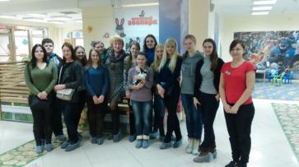
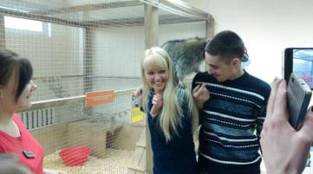
Енот-полоскун стал звездой селфи
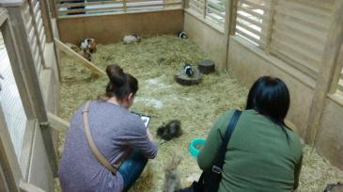
Вольер с кроликами и морскими свинками
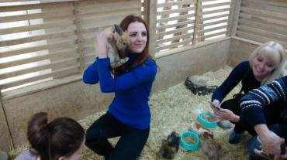
Братство рыжих
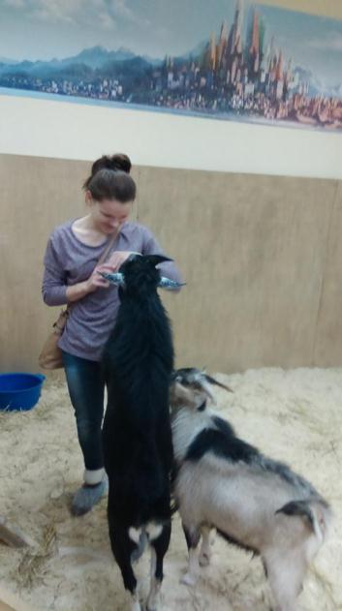
Вольер с козами
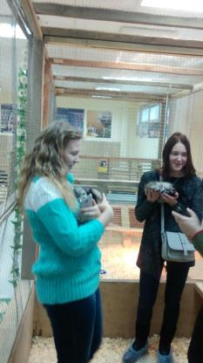
Вольер с хорьками
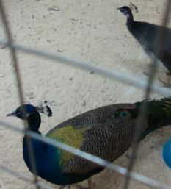
Вольер с павлинами
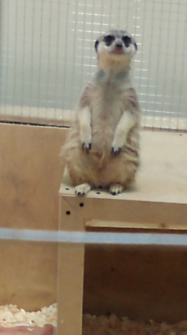
Вольер с семьей сурикатов
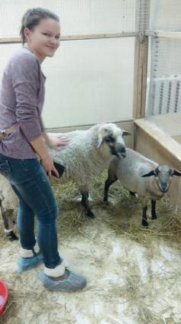
В вольере с камерунскими овцами бесстрашная Анастасия
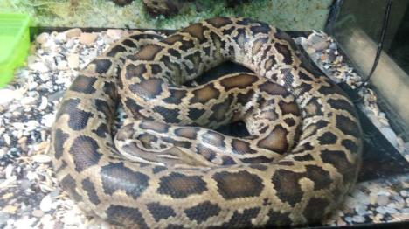
Тигровый питон отдыхает после сытного обеда
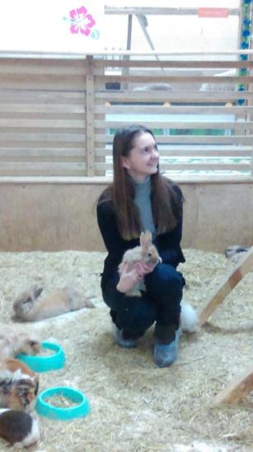
Староста группы Анна Дорошевич и кролики

